:

МОДЕЛЬ МЕЖДУНАРОДНОГО УГОЛОВНОГО СУДА

представители государства

Номер команды:

Год: 2021

Всего слов:

ICC MOOT COURT COMPETITION IN THE ENGLISH LANGUAGE

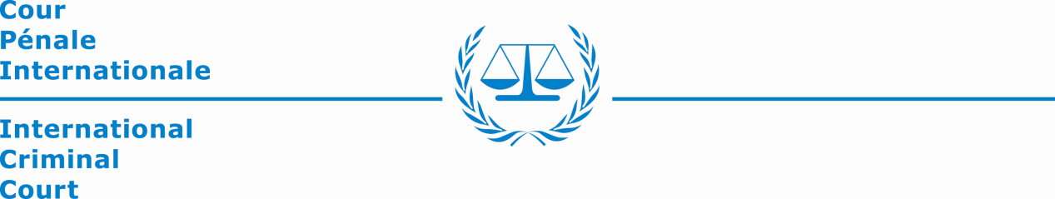

Оригинал: **Русский № ICC-01/20-01/20**

Дата:

**АПЕЛЛЯЦИОННАЯ ПАЛАТА**

**СИТУАЦИЯ В ЭССОСЕ**

**Меморандум представителей государства Вессос по апелляции на решение Палаты предварительного производства по утверждению обвинения**